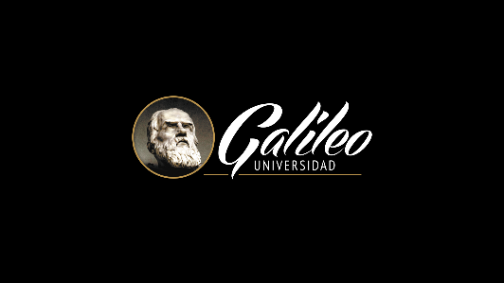

CICD
2026 |  | Ing. Alejandro Cordova |  | Universidad Galileo

Proyecto Final

Instrucciones
Tomar uno de tus proyectos del curso de Proyectos de JavaScript y transformarlo en una solución de cero configuraciones. Cualquier persona debería poder descargar tu repositorio y, con un solo comando, tener todo el ecosistema (Frontend, Backend y DB) funcionando exactamente igual que en tu máquina.

Entregar el link a un video corto donde muestren el funcionamiento.

